几何与图形专项复习
一、填空题。
1.在括号里填上合适的体积或容积单位。
一辆公交车的体积约是50( )
一瓶墨水约60( )
一块橡皮的体积约是6( )
小轿车油箱的容积约45( )
2.( )毫升=140立方厘米 2.03米=( )米( )厘米
8.09升=( )升( )毫升 $100.2cm^{2}=( )dm^{2}=( )m^{2}$
3.一个长方体，长 12cm，宽和高都是5cm，这个长方体最多有( )个面完全相同，最多有( )条棱长度相等，这个长方体的表面积是( )cm²。
4.实验小学“七彩”社团，同学们要用铁丝搭一个长8cm、宽4cm、高3c m的长方体框架,共需铁丝( ) cm。如果改装成最大的正方体框架，其棱长应为( )cm。
5.把一个长 12厘米，宽 7厘米，高 5厘米的长方体木块，锯成两个完全一样的小长方体木块，表面积至少增加( )平方厘米，最多增加( )平方厘米。
6.如图所示，将一个长方体分割成两个小长方体，如果按下面三种不同的方式分割，表面积分别增加了 14平方厘米、32平方厘米、22平方厘米，原来这个长方体的表面积是( )平方厘米。
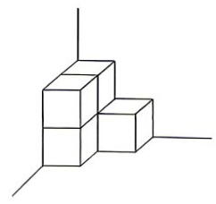
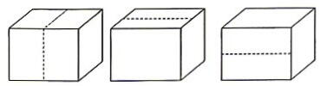
7.将棱长是2cm 的小正方体按图中的方式摆在墙角，露在外面的面积是( )cm²。
8.一个长方体玻璃容器，从里面量长、宽均为 20厘米，向容器中倒入 6升水，再把一个苹果放入水中，当苹果完全淹没在水中时，量得容器内的水深是 17厘米。这个苹果的体积是( )立方厘米。
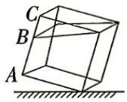
9.一个长方体，如果高增加 3厘米，就成为一个正方体，这时表面积比原来增加了 60平方厘米，原来长方体的表面积是( )平方厘米。
10.如图，在内侧棱长为 20厘米的正方体容器内装满水。将这个容器按图倾斜放置在桌面上，流出的水正好装满一个内侧棱长为 10厘米的正方体容器。图中线段AB 的长度是( )厘米。
二、判断题。
1.表面积相等的两个长方体，它们的体积也一定相等。( )
2.2023年 6月 4 日 6时 33分，中国神舟十五号载人飞船返回舱成功着陆，返回舱的容积大约是8立方米。( )
3.一个长方体的长、宽、高同时扩大到原来的 2倍，则它的表面积和体积扩大到原来的 8倍。 ( )
4.只要是由 6个完全相同的正方形组成的展开图就一定能折叠后围成正方体。 ( )
5.一个长方体和一个正方体的棱长总和相等。已知长方体的长、宽、高分别是 6 dm、5dm、4d m,它们的体积相等。( )
三、选择题。
1.下面图形中不能折成正方体的是( )。
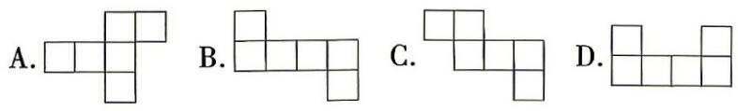
2.用一根长 9.6分米的铁丝正好围成一个长方体框架。那么相交于一个顶点的棱长之和是( )分米。
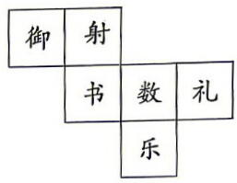
A.1.2 B.1.8 C.2.4 D.3.2

3.中国古代的士人学习的“六艺”是“礼、乐、射、御、书、数”。在正方体的6个面上分别写着“六艺”中的一种。正方体展开后如图，与“御”相对的是( )。
A.礼 B.数 C.乐 D.书
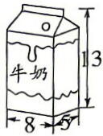
4.一种牛奶的外包装是长方体，量得外包装盒的尺寸如图(单位：厘米)。根据图中数据判断，牛奶的实际含量可能是( )毫升。
A.500 B.520 C.540 D.600
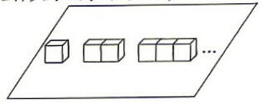
5.如图，将小正方体按下面的方式摆放在桌面上，8个小正方体按照这样的方式摆放，有( )个面露在外面。
A.20 B.23 C.26 D.29
6.一个长方体，底面是一个周长为 8厘米的正方形，侧面展开后也是一个正方形，这个长方体的表面积是( )平方厘米。
A.36 B.48 C.68 D.72
7.把一个棱长为 5厘米的正方体表面涂上红色，然后把它切成棱长为 1厘米的小正方体，其中 3 面涂色的小正方体有( )个。
A.8 B.24 C.36 D.48
8.用两个长5cm、宽3cm、高2cm的长方体拼成一个大长方体，拼成的大长方体的表面积最小是( )cm²。
A.112 B.104 C.94 D.60
四、计算题。
1.计算下面图形的体积和表面积。(单位：cm)
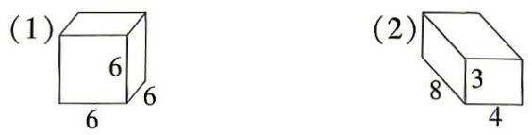

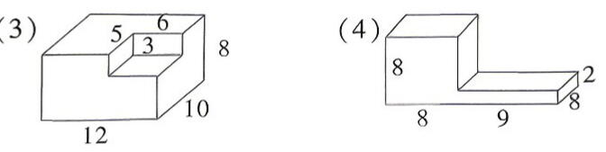

2.下面是一个长方体纸盒的展开图，请计算这个长方体纸盒的表面积和体积。(单位：cm)
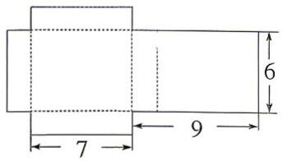

3.下列图形都是用边长为1cm的正方体搭成的，分别求出它们露在外面的面的面积和图形的体积。
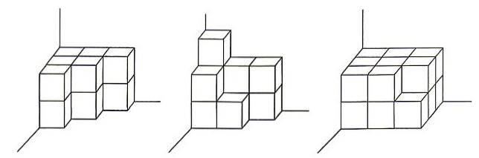
表面积:( ) ( ) ( )
体积:( ) ( ) ( )
五、把平面展开图与折叠后围成的立体图形用线连起来。
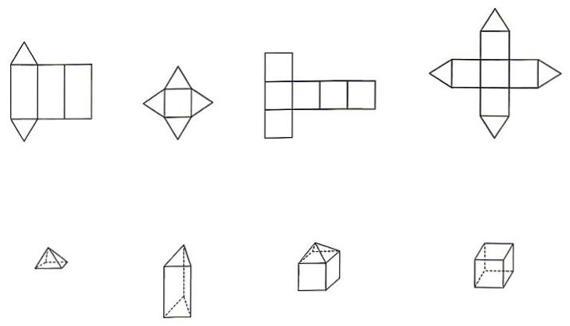

六、解决问题。
1.国家游泳中心从“水立方”到“冰立方”的自由转换高度契合了绿色共享的办奥理念，是世界上唯一一个水上项目和冰上项目均可运行的“双奥”场馆。小亮想利用一根长56.6厘米的铁丝搭建出一个长6.5厘米、宽6.5厘米的“冰立方”的模型，这个“冰立方”的高为多少厘米?

2.中国是茶的故乡，也是茶文化的发源地，自古以来，茶就被誉为中华民族的“国饮”。下图是一种正方体茶叶礼品包装盒，包装盒上的彩带总长是 128 厘米(彩带打结处忽略不计)。做这个礼品包装盒至少需要多少平方厘米的纸板?
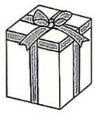

3.学校要粉刷会议室(地面除外)，已知会议室长 20米，宽 12米，高 3.5米，扣除门窗的面积约 30平方米。如果每平方米需要 4元的涂料费，粉刷这间会议室需要花费多少元?

4.杭州亚运会跳水比赛在杭州奥体中心游泳馆举行。杭州奥体中心游泳馆位于杭州市萧山区，与杭州奥体中心体育馆称“化蝶”双馆。在杭州亚运会上，中国跳水“梦之队”在这里包揽了全部十枚金牌。工作人员现在给一个长50米，宽 30米的长方体游泳池注水，注水速度是每时200立方米。要使水深达到 1.8米。需要多长时间?

5.将一块长 12分米，宽 8分米的长方形铁皮的四个角各剪下一个边长为 2分米的正方形(如图)，然后焊成一个无盖的长方体水槽。这个水槽用了多少铁皮?水槽盛水多少升?(不计铁皮的厚度)
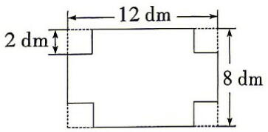
6.〔有理说理〕如下图，一个长、宽、高分别为 30厘米、16厘米、21厘米的长方体容器中水位高度是 10厘米，如果将另一个长方体(长、宽、高分别为16 厘米、10 厘米、36厘米的铁块竖直)放入左边的容器中(贴底面齐平)，那么这个容器中的水会溢出吗?请通过计算说明。
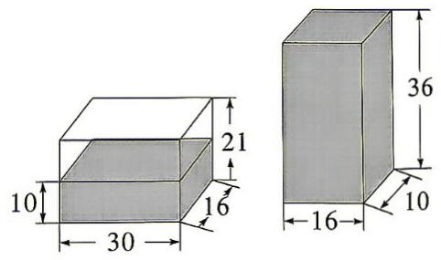

几何与图形专项复习
一、1.立方米 毫升 立方厘米 升
2.140 2 3 8 90 1.002 0.01002
3.4 8 290 4.60 5 5.70 168
6.68 7.40 8.800

9.90
解析：高增加3 厘米，表面积增加60 平方厘米，则底面周长为60÷3=20(厘米)，根据题意，长方体的底面是一个正方形，边长为20÷4=5(厘米)，即长方体的长和宽都是5厘米，高是5-3=2(厘米)，则长方体的表面积是5×5×2+5×2×4=90(平方厘米)。
10.15
解析:倒出水的体积是 10×10×10 = 1000(立方厘米)，以原正方体的底面为底面，AB的长为高的长方体的体积为20×20×20-1000×2=6000(立方厘米),所以AB的长为6000÷(20×20)=15(厘米)。
二、1.× 2.✔ 3.× 4.× 5.×
三、1. D 2. C 3. B 4. A 5. C
6. D
解析：长方体的底面是一个周长为8 厘米的正方形，底面边长为8÷4=2(厘米)；侧面展开后也是一个正方形，高和底面周长相等，都是8厘米，所以长方体的表面积是2×2×2+2×8×4=72(平方厘米)。
7. A 8. C
四、1.(1)表面积: $6×6×6=216\left(cm^{2}\right)$
体积： $6×6×6=216\left(cm^{3}\right)$
(2)表面积:(8×4+8×3+4×3)×2=136(cm²)
体积:8×3×4=96(cm³)
(3)表面积:(12×10+12×8+10×8)×2= $592\left(cm^{2}\right)$
体积:12×10×8-6×5×3=870(cm³)
(4)表面积:8×8×6+9×8×2+9×2×2= $564\left(cm^{2}\right)$
体积:8×8×8+9×8×2=656(cm³)
2.9-7 =2(cm)
表面积:(7×6 +7×2 +6×2)×2 =136(cm²)
体积:7×6×2=84(cm³)
$3.18cm^{2}12cm^{3}17cm^{2}10cm^{3}21cm^{2}$17 cm³
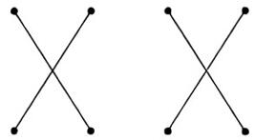
五、

六、1.56.6÷4-6.5-6.5=1.15(厘米)
2.128÷8=16(厘米)
16×16×6=1536(平方厘米)
3.20×12+20×3.5×2+12×3.5×2-30=434(平方米)
434×4=1736(元)
4.50×30×1.8÷200=13.5(时)
5.12×8-2×2×4=80(平方分米)
(12-2-2)×(8-2-2)×2=64(立方分米)=64(升)
6.水不会溢出。30×16×10÷(30×16-16×10)=15(厘米)
15<21，所以水不会溢出。

